Universidad de Sevilla  
 Escuela Técnica Superior de Ingeniería Informática

**Informe de historia del proyecto**

Grado en Ingeniería Informática – Ingeniería del Software  
 Proceso Software y Gestión II

Curso 2022 – 2023

| **Fecha** | **Repositorio** |
| --- | --- |
| 19/2/2023 | https://github.com/gii-is-psg2/psg2-2223-g5-52 |

| **Grupo de prácticas: G5-52** | |
| --- | --- |
| **Autores por orden alfabético** | **Emails** |
| Daniel Arriaza Arriaza | daniel.arriaza.arriaza@gmail.com |
| Guillermo Galeano De Paz | guillermo.galeanodepaz@gmail.com |
| Juan Luis Ruano Muriedas | juanluis.ruano.muriedas@gmail.com |
| Pedro Jesús Ruiz Aguilar | cocode2002@gmail.com |
| José Manuel Ruiz Pérez | josruiper4@alum.us.es |
| Jesús Solís Ortega | jesussolisortega@gmail.com |

Índice

1. Control de versiones 3

2. Introducción 4

3. Contenido 5

4. Conclusiones 6

5. Bibliografía 7

# 1. Control de versiones

| Número de revisión | Fecha | Descripción |
| --- | --- | --- |
| 0.0 | 19/2/2023 | Creación del informe |
| 1.0 | 22/2/2023 | Corrección en el apartado Contenido |
| 1.1 | 25/2/2023 | Anadidos apartados 2.7b y 2.8c |

# 2. Introducción

El informe tiene el objetivo de describir la evolución del proyecto tras realizar los cambios descritos en el criterio de aceptación 2.5: *“Individually assign to members of the group the following coding tasks to change and/or add features to the Petclinic project. Each change must be developed within the default local main branch, and afterwards pushed to the remote repository of the group. Note that it is important that members work on their tasks independently and at the same time, without updating their local branches until the task is done.”* [1].

A continuación, se mostrará un diagrama con los commits realizados y se describirán los conflictos encontrados.

# 3. Contenido

Como se puede observar en la ilustración 1, se han realizado los apartados a, b, e y d de forma concurrente, mientras que los apartados c, h, g y f se han realizado de forma lineal.

Además, se generó un conflicto en el merge cuyo hash acortado es 18ba608. Dicho conflicto fue solucionado de forma manual.

Tras este primer requisito, podemos observar cómo se desarrolla el árbol a partir de la tarea A2.6 (requisito opcional A2.E.1).

Tarea A2.7:

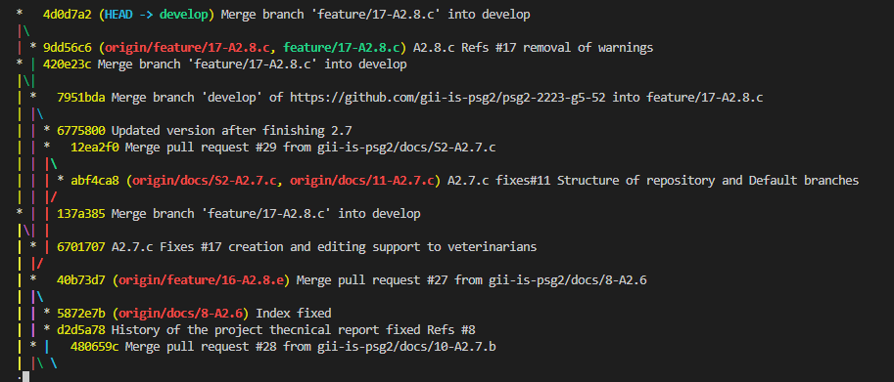

El principal problema en la resolución del apartado 2.7 fue que tras la reunión grupal donde acordamos las directrices a seguir entre todos los miembros de grupo, nos repartimos cada uno de los apartados a un miembro del grupo, de modo que la carga tanto de documentación como de código estuviese aproximadamente equilibrada. Esto dio lugar a que al albergar el documento en /docs y estar todos trabajando en el mismo archivo, diese lugar a posibles conflictos al realizar los merge y la consecuente pérdida de información.

Para solucionar este problema, hemos trabajado con un documento en la nube (google drive), el cual todos podemos editar simultáneamente. Una vez un miembro tenía resuelta su tarea, se descargaba el documento de la nube y subía a git en su rama el documento con el estado actual del mismo, siendo responsabilidad del último miembro, convertirlo a formato pdf y sustituir el docx editable por su versión definitiva en pdf. De este modo se han respetado las directrices dadas en la asignatura, a la vez que se ha resuelto el problema de trabajar varias personas en el mismo archivo a la vez.

# 4. Conclusiones

En conclusión, se han realizado todos los cambios del criterio de aceptación 2.5. Los apartados a, b, e y d se han realizado paralelamente, mientras que los apartados c, h, g y f se han realizado linealmente. Asimismo, se generó un conflicto al intentar hacer merge sobre la rama main que tuvo que ser solucionado manualmente.

En cuanto a la documentación, hemos encontrado una forma efectiva de evitar pérdida de información al trabajar varias personas en el mismo documento, reflejándose en todo momento el estado de la tarea en ese momento en el repositorio de git.

# 5. Bibliografía

[1] – Criterio de aceptación 2.5 del Product Backlog del sprint 2.